Jordens diameter målt med GPS

Formål
At bestemme jordens diameter målt i Danmark ud fra både bredde- og længdegrader.

Teori

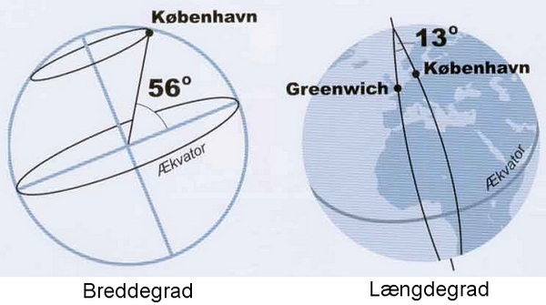
Længde og breddegrader
København befinder sig på ca. 13° østlig længde og 56° nordlig bredde. Ser man på længdegraderne er de alle lige lange og de går alle gennem både nord- og sydpolen.
Ser man derimod på breddegrader, finder man den længste omkring ækvator, mens længden aftager mod nord (og syd) og ved nordpolen er 90° nordlig bredde jo blot et punkt (med omkreds 0 meter).

Materialer

- Smartphone med kompas-app eller andet, der kan vise koordinater.
- Opmålningshjul

Forsøg 1 - beregning af jordens diameter ud fra breddegrad
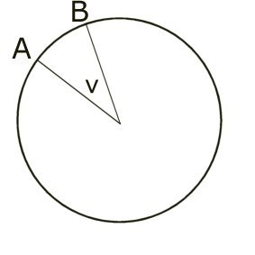
Ideen er at vi skal måle en afstand fra A til B, kaldt AB (f.eks. 100m) og de to tilsvarende breddegrader, A° og B°, der går stik nord-syd (altså langs den samme længdegrad). Breddegraderne A° og B° udspænder hermed vinklen v med jordens centrum (se nedenstående figur). Vi kan derefter beskrive forholdet mellem vinklerne og en hel cirkel med 360°, som forholdet mellem afstanden AB og jordens omkreds, O:
$$\frac{v^{°}}{{360}^{°}}=\frac{AB}{O}$$
hvor der kun er en ubekendt, nemlig jordens omkreds O. Vi ved at for cirklens (jordens) omkreds O gælder:
$$O=2πR$$
hvor R er jordens radius.
Længden af buestykket AB er findes altså med målebånd og vinklen v findes ved at trække GPS’ens breddegrad ved A og B fra hinanden.
Herfra kan jordens radius R findes af formlerne og dermed diameteren.

Forsøg 2 – beregning af jordens diameter ud fra længdegrad
I dette forsøg skal i opmåle en linje, der går stik øst-vest og beregne omkredsen langs 56° nordlig bredde (se figuren til højre).
Omkreds langs 10° østlig længde
Omkreds langs 55° nordlig bredde

Omkreds langs 0° (nordlig) bredde (ækvator)

Dette gøres på samme måde, som vi fandt omkredsen af jorden i forsøg 1, her er det dog omkredsen langs breddegraden vi finder (den lille cirkel på nedenstående billede).
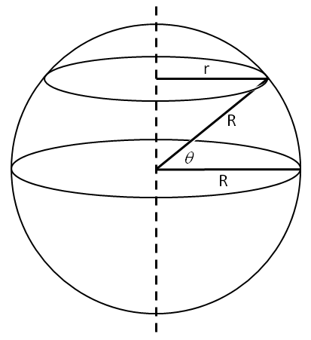
Herefter beregnes afstanden r, som er radius i den lille omkreds ved 56° nordlig bredde. Jordens radius, R, findes nu ved r og R danner en retvinklet trekant med jorden rotationsakse. Breddegraden kaldes for theta, ϴ, og man får derfor følgende udtryk for jordens diameter R
$$R= \frac{r}{sin⁡({90}^{°}-θ)}$$

Efterbehandling

- Bestem jordens diameter fra forsøg 1

Mine målinger/observationer og beregninger:

- Bestem jordens diameter fra forsøg 2

Mine målinger/observationer og beregninger:

- Hvor stor afvigelse er der fra tabelværdien for jordens radius (R_{jord}=6378 km ved ækvator). Kan I forklare forskellen?

- Jordens masse er 5,972·10²⁴ kg. Beregn jordens massefylde (densitet) ved at bruge jeres egne målinger for jordens diameter.

- Sammenlign jeres resultater for diameteren og massenfylden med de andre jordlignende planeter i solsystemet (Merkur, Venus og Mars).

- Månens massefylde er til sammenligning 3344 kg/m³. Man mener, at månen er blevet dannet ud fra et voldsomt sammenstød mellem den tidlige jord og en mindre planet i det tidlige solsystem. Herefter er overfladen af jorden og den mindre planet blevet til månen og deres indre tungere kerner blevet til jorden. Forklar ud fra jeres massefyldeberegning fra 4, om der kunne være hold i denne forklaring.
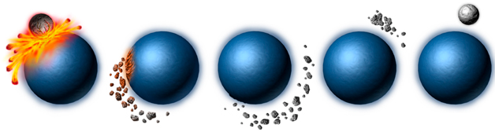

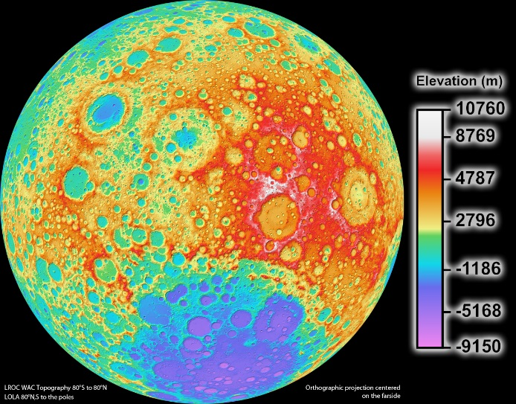
- Månens overflade er spækket med kratere og forskellen mellem de højeste bjerge og dybeste dale er faktisk på størrelse med forskellen på jorden.

- Hvorfor er månens overflade domineret af kratere og jordens ikke?

- Hvordan kan man forklare at månen har lige så høje bjerge og dybe dale (dybhavsgrave), som vi har på jorden, på trods af at månen er markant mindre end jorden.

